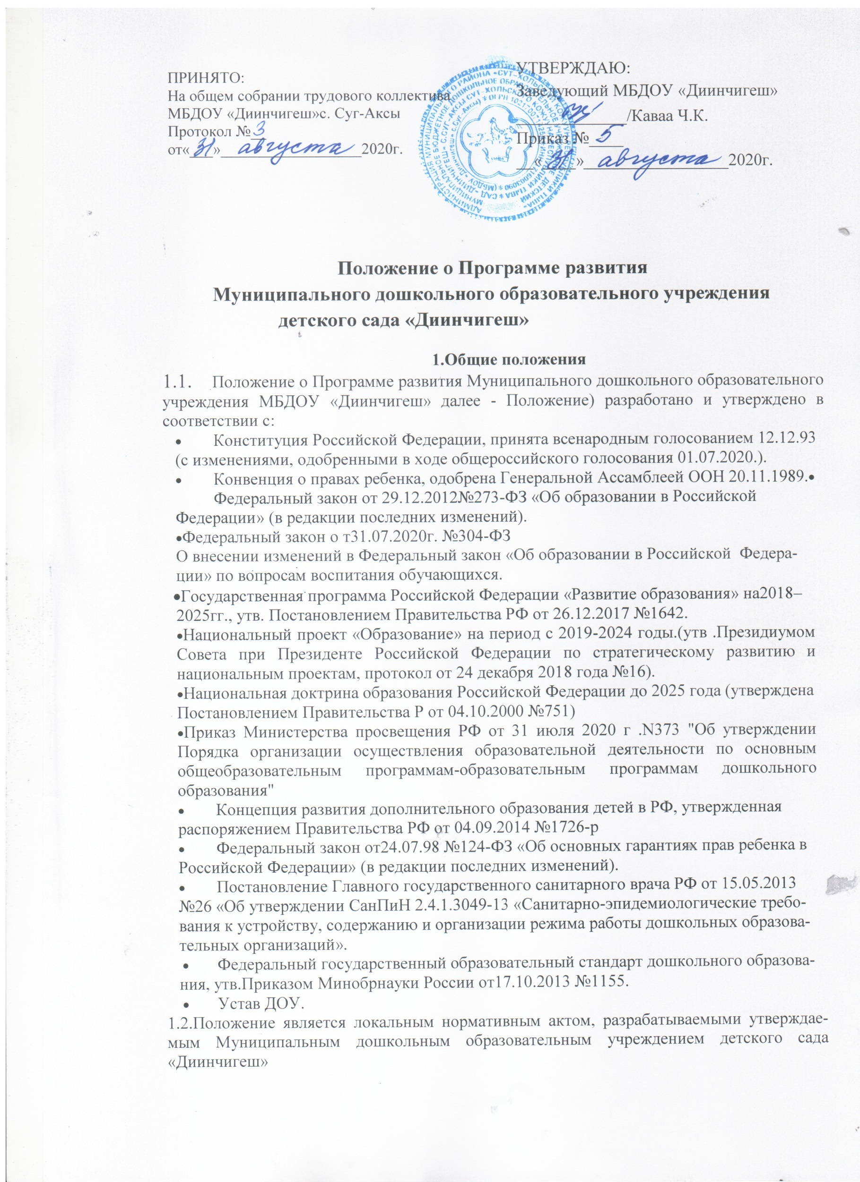

1.3.НастоящееПоложениеопределяетстатус,структуру,цели,задачи,функцииипорядокразработкипрограммыразвитияДОУ(далее–Программа).
1.4.ПоложениеоПрограммеразвитияразрабатываетсяиутверждаетсяобщимсобранием
ДОУвсоответствииспорядком,предусмотреннымчастями2,3ст.30Федеральногозаконаот29.12.2012№273-ФЗ«ОбобразованиивРоссийскойФедерации».ВПоложениеДОУвустановленномпорядкемогутвноситьсяизмененияи(или)дополнения.
1.5.Программаразвитияявляетсяосновнымстратегическимуправленческимдокументом,регламентирующиминаправляющимходразвитияобразовательнойорганизации.Про-грамманоситсреднесрочныйхарактериеедействиерассчитанона5лет.
1.6.Программанаправленанареализациюцеливоспитаниягармоничноразвитойисоци-альноответственнойличностинаосноведуховно-нравственныхценностейнародовРос-сийскойФедерации,историческихинационально-культурныхтрадиций.Программастро-итсявруслеНациональногопроекта,предполагающегореализацию4основныхнаправле-нийразвитиясистемыобразования:обновлениеегосодержания,созданиенеобходимойсовременнойинфраструктуры,подготовкасоответствующихпрофессиональныхкадров,ихпереподготовкаиповышениеквалификации,атакжесозданиенаиболееэффективныхмеханизмовуправленияэтойсферой.
1.7.ПрограммаразвитияразрабатываетсяиутверждаетсявобразовательнойорганизациивсоответствииснастоящимположениемидоводитсядообщественностипутемееоткрытогоопубликованиянаофициальномсайтеДОУ.

2.Цели,задачиифункцииПрограммыразвития
2.1.ГлавнойцельюПрограммыразвития(далее-программа)являетсясозданиеиобеспече-ниеусловийдлядостижениявобразовательнойорганизациисоответствующегосовремен-нымтребованиямкачествапредоставленияобразовательныхуслуг,созданиесистемылич-ностно–ориентированногообразовательногопроцессадошкольногообразовательногоДОУ,повышениякачествадошкольногообразования,развитиеобучающихся,посредствомэффективногоиспользованиясовременныхобразовательныхтехнологийивсехвидовре-сурсовдошкольногообразовательногоДОУ.
2.2.Программаразвитияориентировананарешениеследующихглавныхзадач:
•Фиксациясуществующегосостоянияиперспективразвитияобразовательнойорганиза-ции.
•Выявлениевозможностейиограничений,угрозирисков,достиженийиинновационногопотенциалаисполнителей,атакжесуществующихпроблеминедостатков.
•Определениеиописаниеобразажелаемогобудущегосостоянияобразовательнойорга-низациидляформулированияеестратегическихитактическихцелейразвития.
•Определениеиописаниестратегииразвитияиразработкаконкретногопланадействийобразовательнойорганизации,обеспечивающихдостижениеспланированныхжелаемыхрезультатов,достиженияцелейиреализациязадач.
2.3.Функциипрограммыразвития:
•нормативная(программаявляетсядокументом,обязательнымдлявыполнениявполномобъеме);
•целеполагающая(программаопределяетценностиицели,радидостижениякоторыхонаразработанавдошкольнойобразовательнойорганизации);
•процессуальная(программаопределяетлогическуюпоследовательностьмероприятийпоразвитиюдошкольнойобразовательнойорганизации,организационныеформыиме-тоды,средстваиусловияпроцессаразвитиядошкольнойобразовательнойорганизации);
•оценочная(выявляеткачественныеизменениявобразовательномпроцессепосредствомконтроляимониторингаходаирезультатовреализациипрограммыразвития).

3.Структураисодержаниепрограммыразвития
3.1.СтруктураПрограммыразвитияопределяетсядошкольнойобразовательнойорганиза-циейсамостоятельно.
3.2.Программаразвитиявключаетследующиеразделы:•Паспортпрограммыразвития
•Введение
•Раздел1.Информационно-аналитическаясправкаотекущемсостоянииДОУ•1.1.ИнформацияоДОУ
•1.2.АнализрезультатовреализацииПрограммыразвитияДОУзапрошедшийпериод(анализкадровогообеспечения,системыуправления,воспитательно-образовательногопроцесса,материально-техническихресурсов,работысродителями)
•1.3.SWOT–анализпотенциаларазвитияДОУ
•Раздел2.КонцепцияразвитияДОУвконтекстереализациистратегииразвитияобразова-ния
•2.1.КонцепцияразвитияДОУ
•2.2.Миссия,цель,задачиПрограммыразвитияДОУ
•2.3.СрокииэтапыреализацииПрограммыразвитияДОУ•Раздел3.ПрогнозируемыйрезультатПрограммыразвития
•Раздел4.РискиприреализацииПрограммыразвития
•Раздел5.МеханизмыуправленияиконтроляПрограммыразвития•Раздел6.ФинансовоеобеспечениеПрограммыразвития
•Раздел7.План(«Дорожнаякарта»)реализацииПрограммыразвития3.3.СодержаниеПрограммыдолжно:
•отражатьсовременныетенденцииразвитиястранывцеломиобразования,вчастности;•иметьинновационныйхарактер;
•учитыватьрегиональнуюспецифику,традицииразвитияобразования;•бытьпреемственнымпредыдущейПрограмме;
•обеспечиватьрешениезадачвходемероприятийпоразработкеПрограммы;
•отвечатьспецифике,традициямобразовательнойорганизацииизапросамучастниковоб-разовательныхотношений.

4.Порядокразработки,утвержденияивнесенияизмененийи(или)дополненийвПрограммуразвития

4.1.ПорядокразработкиПрограммывключаетследующее.
4.1.1.ОснованиемразработкиПрограммыявляетсярешениеОбщегособранияработниковДОУнаоснованииокончаниясрокареализациипредыдущейПрограммыпослеследующихпроцедур:
•представлениеотчетаназаседанииОбщегособранияработниковорезультатахреали-зацииПрограммыза5лет;
•принятиерешенияпоитогамотчетаодостижении/недостижениицелевыхпоказателейПрограммы;реализациимероприятийПрограммы;
•разработкановойПрограммыразвитияДОУнасрок5лет;
•вобсужденииотчетаовыполненииПрограммыиееразработкепринимаютучастиеор-ганыгосударственно-общественногоуправления(всоответствиисосвоейкомпетенцией)–Педагогическийсовет,Общеесобраниеработников;
•закреплениерешенияприказомпоДОУ,которыйопределяет,вт.ч.ответственногозаразработкуПрограммыисоставрабочейгруппы.
4.2.ПослеизданияприказаоначалеразработкиПрограммы,ответственностьзаееразра-боткувозлагаетсянаответственногозаразработкуПрограммы,которыйопределяетгра-фикработы,исполнителейит.п.
4.3.ПорядокутвержденияПрограммыпредполагаетследующиеэтапы.
4.3.1.ПрограммапринимаетсяОбщимсобраниемработниковДОУпослесогласованиясУчредителем,подписываетсяруководителемДОУнаоснованииприказа.
4.3.2.Утверждениепрограммыпредполагаетследующийпорядок:
•Программаобсуждается,рассматриваетсяназаседанияхОбщегособранияработниковДОУ,поитогамкоторогопринимаетсясоответствующеерешение;
•проектПрограммынаправляетсянасогласованиеУчредителю;
•УчредительоцениваетобоснованностьпредставленныйпроектПрограммынапредметсоответствияприоритетамобразовательнойполитики,направлениямсоциально-экономи-ческогоразвитияРоссийскойФедерации,субъектаРоссийскойФедерации,муниципаль-ногообразованияиинымприоритетамгосударственнойполитикивсфереобразования;
•послепроцедурысогласованияпроектаПрограммысУчредителем,документрассмат-риваетсяисучетомзамечанийпринимаетсяиутверждаетсяприказомзаведующегоДОУ.4.4.Основаниемдлявнесенияизмененийи(или)дополнениймогутбыть:
•результатымониторингареализациимероприятий,оценкиэффективностиидостиже-нияцелевыхиндикаторовипоказателей;
•невыполнениемероприятийПрограммы;
•выходстратегическихдокументовнафедеральном,региональном,муниципальномуровне;
•потеряактуальностиотдельныхмероприятий,проектовПрограммы.
4.5. Всеизмененияи(или)дополнения,вносимыевПрограммудолжнысоответство-ватьтребованиям,предусмотреннымнастоящимПоложениемизакрепленыприказомпообразовательнойорганизации«Овнесенииизмененийи(или)дополненийвПрограммуразвитияДОУ».

5.ПорядокпроведениямониторингарезультатовреализациимероприятийПрограммыразвития
5.1.МониторингрезультатовреализациимероприятийПрограммыорганизуетсявустанов-ленномпорядкепутемсбора,обработки,анализастатистической,справочнойианалитиче-скойинформациииоценкидостигнутыхрезультатовспериодичностью1развгод.ДаннаяоценкапроводитсянаоснованиисистемыцелевыхиндикаторовипоказателейПрограммы.5.2.Итогиоценкиполученныхрезультатов,проведеннойнаоснованиисистемыцелевыхиндикаторовипоказателейПрограммы,отражаютсявстатистическойотчетностиореали-зацииПрограммы.
5.3.ИсполнителиПрограммыпредставляютполученнуюврамкахпроведениямонито-рингаПрограммыстатистическуюианалитическуюинформациюУчредителюи(или)кол-легиальномуорганууправлениядляпринятияуправленческихрешений.
6.Размещениеихранениепрограммыразвития
6.1.Публичность(открытость)информацииоходереализациипрограммыразвитияобес-печиваетсяпосредствомразмещенияоперативнойинформациинаофициальномсайтедо-школьнойобразовательнойорганизациивсетиИнтернетвпорядке,установленномполо-жениемосайтедошкольнойобразовательнойорганизациииобновленииинформацииобобразовательнойорганизации.
6.2.Программаявляетсяобязательнойчастьюдокументациидошкольнойобразователь-нойорганизацииихранитсявкабинетезаведующеговтечение5лет.

